隱式增強：不同於BADI與User-exit的增強方式，可直接對標準程式的FORM的頭尾進行增強。

Step 1：點選 C:\Users\A109021\Downloads\1609901798670.jpg進入增強模式後，至上方頁籤中的 Edit -> Enhancement Operations -> Show Implicit Enhancement Options。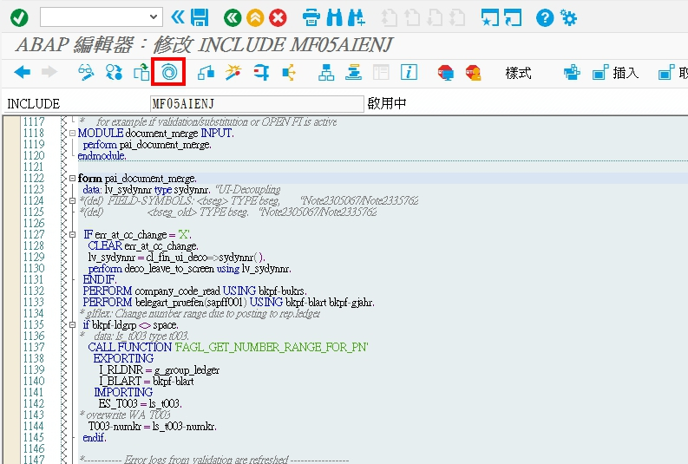

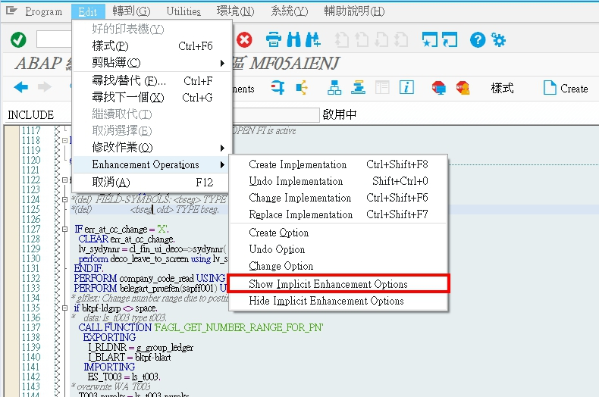

開啟隱藏的增強點後，可發現Form的頭尾皆會出現說明。

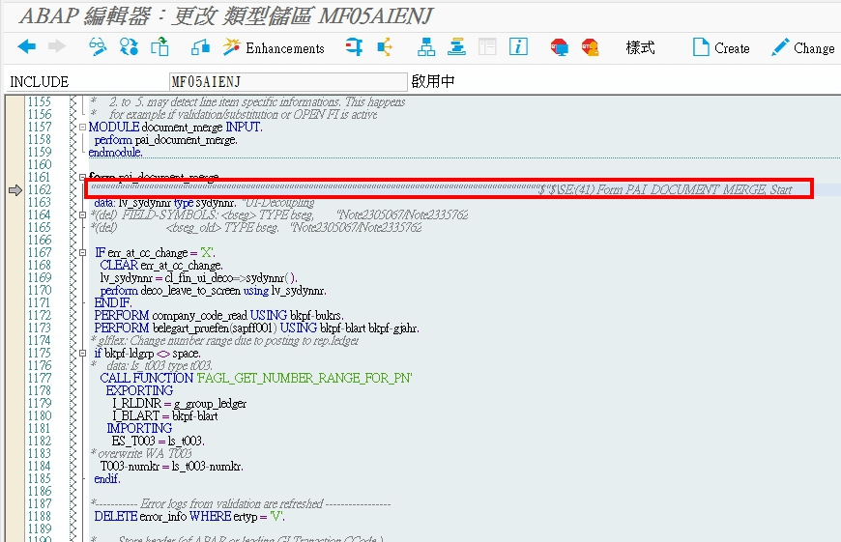

Step 3：將光標放在需要增強的Form上，點選上方標籤 Create建立增強點。

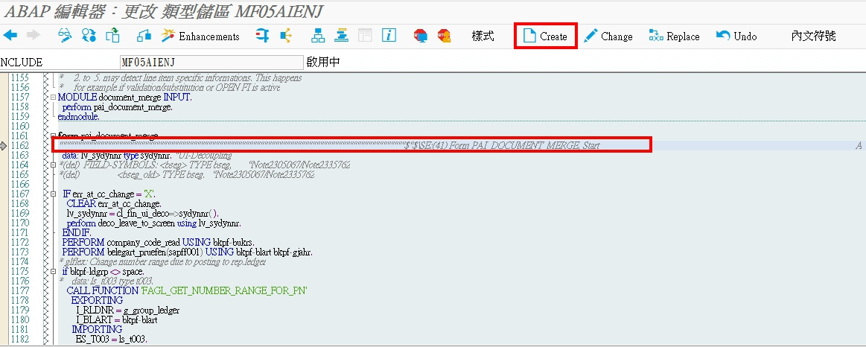

會跳出視窗，選擇Delclaration即可。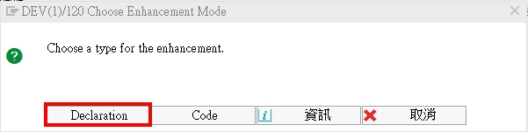

進入這個視窗，可選擇建立過的Enhancement Implementation，無沒有建立過可選下方C:\Users\A109021\Downloads\1609903098800.jpg即可建立新的Enhancement Implementation。

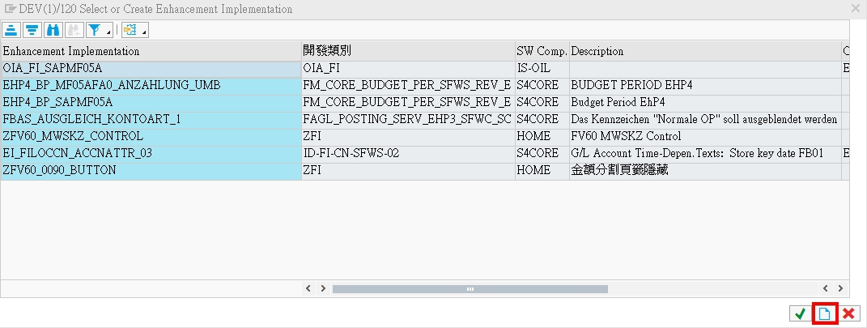

進入視窗輸入名稱(Enhancement Implementation)與說明(Short Text)後點選C:\Users\A109021\Downloads\1609903277170.jpg。

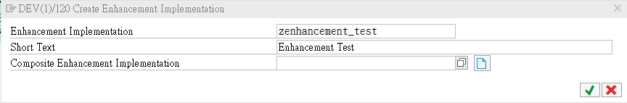

即可看見新建立的Enhancement Implementation，選擇所建立的Enhancement Implementation後，點選C:\Users\A109021\Downloads\1609903277170.jpg。

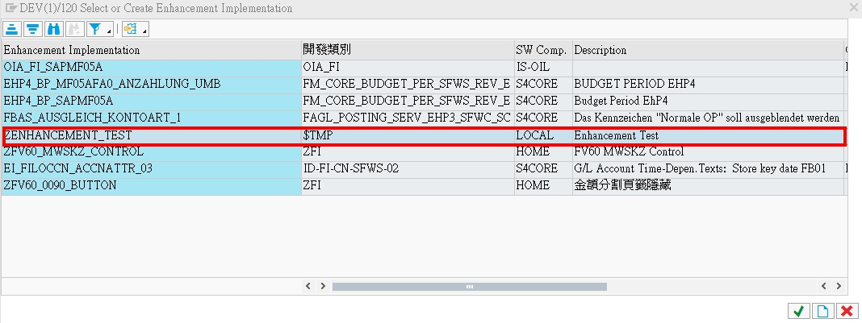

回到程式中，即會出現所建立的增強點，即可在其中邊寫程式碼。

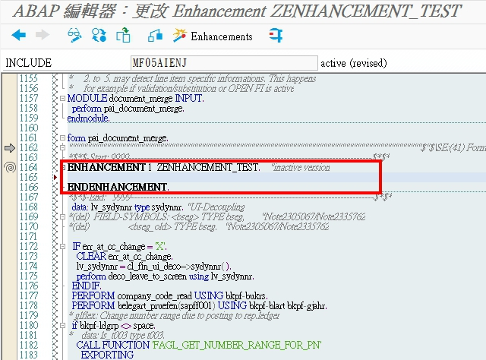

補充：點選Enhancement，點選 Uudo即可取消增強點。